**网页前端编程基础**

**HTML** 是用来描述网页的一种语言。

HTML 指的是超文本标记语言 (Hyper Text Markup Language)

HTML 不是一种编程语言，而是一种标记语言 (markup language)

标记语言是一套标记标签 (markup tag)

HTML 使用标记标签来描述网页

<html>

<body>

<h1>My First Heading</h1>

<p>My first paragraph.</p>

</body>

</html>

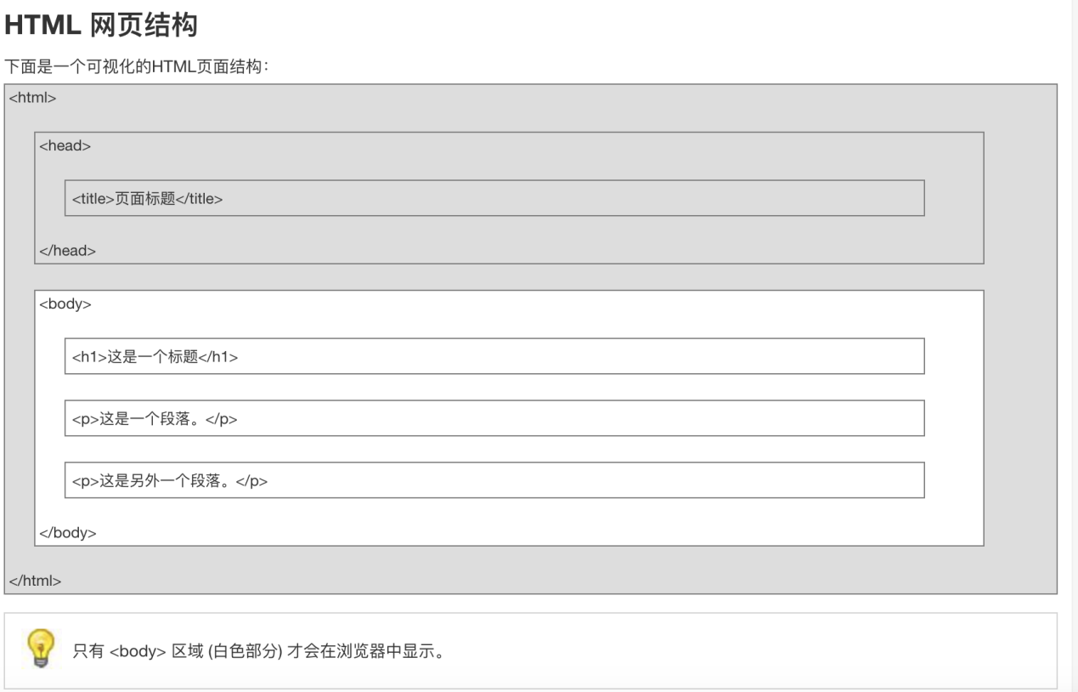

**HTML 标签**

HTML 标记标签通常被称为 HTML 标签 (HTML tag)。

HTML 标签是由尖括号包围的关键词，比如 <html>

HTML 标签通常是成对出现的，比如 <b> 和 </b>

标签对中的第一个标签是开始标签，第二个标签是结束标签

开始和结束标签也被称为开放标签和闭合标签

**典型块级元素与行内元素**

**块元素**(block element)

div

h（x） - 标题

p - 段落

table - 表格

ul - 非排序列表

为什么现在多用div而非table？

1. 修改简单，table过于繁琐，table需要与tr已经td标签一起使用
2. 兼容性更好，符合web标准规范的发展趋势，table在不同的浏览器中效果差距会比较明显。
3. table如果嵌套过多表格会导致容易出错，修改起来比较麻烦
4. div的加载方式是即读即加载，遇到<div>标签，但没遇到</div>的时候浏览器一样可以加载div中的内容；读多少加载多少；table的加载方式是完成后加载，遇到<table>后必须要读到</table>才能知道table到底要最终显示成什么样。

**但并不代表我们就应该抛弃table而只用div，需根据需求而定,一切不以需求为前提的技术都是“耍流氓”**

**行内元素 又称内联元素**(inline element)

span - 常用内联容器，定义文本内区块

a - 锚点

i - 斜体

img - 图片

input - 输入框

**块状、行内元素区别**：

(1).块级元素会独占一行，其宽度自动填满其父元素宽度，行内元素不会独占一行，相邻的行内元素会排列在同一行里，直到道一行排不下，才会换行，其宽度随元素的内容而变化

(2). 一般情况下，块级元素可以设置 width, height属性，行内元素设置width, height无效(注意：块级元素即使设置了宽度，仍然是独占一行的)

(3).块级元素可以设置margin 和 padding. 行内元素的水平方向的padding-left,padding-right,margin-left,margin-right 都产生边距效果，但是竖直方向的padding-top,padding-bottom,margin-top,margin-bottom都不会产生边距效果。（水平方向有效，竖直方向无效）

**行内元素和块状元素的说明**

根据CSS规范的规定，每一个网页元素都有一个display属性，用于确定该元素的类型，每一个元素都有默认的display属性值，比如div元素，它的默认display属性值为“block”，成为“块级”元素(block-level)；而span元素的默认display属性值为“inline”，称为“行内”元素。div这样的块级元素，就会自动占据一定矩形空间，可以通过设置高度、宽度、内外边距等属性，来调整的这个矩形的样子；与之相反，像“span”“a”这样的行内元素，则没有自己的独立空间，它是依附于其他块级元素存在的，因此，对行内元素设置高度、宽度、内外边距等属性，都是无效的。

总结：可通过修改display属性来决定其是块级元素还是行内元素

**CSS（层叠样式表）**

层叠样式表(英文全称：Cascading Style Sheets)是一种用来表现HTML（标准通用标记语言的一个应用）或XML（标准通用标记语言的一个子集）等文件样式的计算机语言。CSS不仅可以静态地修饰网页，还可以配合各种脚本语言动态地对网页各元素进行格式化。

h1 {color:red; font-size:14px;}

**CSS盒子模型，**

CSS中， Box Model叫盒子模型（或框模型），Box Model规定了元素框处理元素内容（element content）、内边距（padding）、边框（border） 和 外边距（margin） 的方式。在HTML文档中，每个元素（element）都有盒子模型，所以说在Web世界里（特别是页面布局），Box Model无处不在。下面是Box Model的图示：

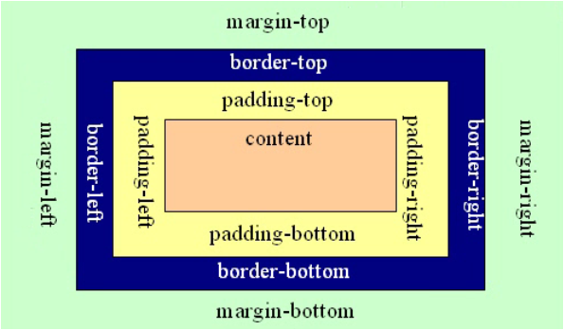

说明：上图中，由内而外依次是元素内容（content）、内边矩（padding-top、padding-right、padding- bottom、padding-left）、边框（border-top、border-right、border-bottom、border- left）和外边距（marging-top、margin-right、margin-bottom、margin-left）。

内边距、边框和外边距可以应用于一个元素的所有边，也可以应用于单独的边。而且，外边距可以是负值，而且在很多情况下都要使用负值的外边距。

下图是W3School的Box Model 图解：

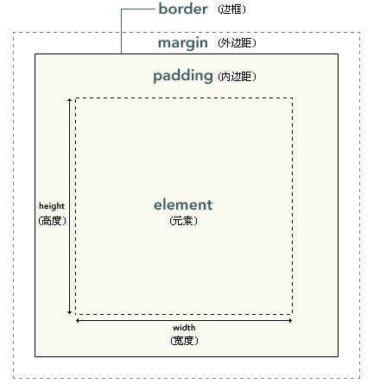

css选择器

<https://www.runoob.com/cssref/css-selectors.html>

class 用.来选择

id 用#来选择

* 代表所有

**<https://www.runoob.com/css/css-tutorial.html>** 属性方面可参考该网站进行查阅，里面还包含html以及js内容

**Javascript**

JavaScript一种直译式脚本语言，是一种动态类型、弱类型的语言。它的解释器被称为JavaScript引擎，为浏览器的一部分，广泛用于客户端的脚本语言，最早是在HTML网页上使用，用来给HTML网页增加动态功能。

在1995年时，由Netscape公司的Brendan Eich，在网景导航者浏览器上首次设计实现而成。因为Netscape与Sun合作，Netscape管理层希望它外观看起来像Java，因此取名为JavaScript。但实际上它的语法风格与Self及Scheme较为接近。

为了取得技术优势，微软推出了JScript，CEnvi推出ScriptEase，与JavaScript同样可在浏览器上运行。为了统一规格，因为JavaScript兼容于ECMA标准，因此也称为ECMAScript。

直译语言（Interpreted language），又称直译式语言，是一种编程语言，它不需要经过编译器先行编译为机器码，之后直接在CPU中执行，相反的，这种编程语言需要通过直译器，在执行期动态直译（interpreted）

**JavaScript 数据类型**

JavaScript 拥有动态类型。这意味着相同的变量可用作不同的类型：

实例

var x // x 为 undefined

var x = 6; // x 为数字

var x = "Bill"; // x 为字符串

**字符串**

字符串是存储字符（比如 "Bill Gates"）的变量。

字符串可以是引号中的任意文本。您可以使用单引号或双引号：

实例

var carname="Bill Gates";

var carname='Bill Gates';

**数字**

JavaScript 只有一种数字类型。数字可以带小数点，也可以不带：

实例

var x1=34.00; //使用小数点来写

var x2=34; //不使用小数点来写

**布尔**

布尔（逻辑）只能有两个值：true 或 false。

var x=true

var y=false

**数组**

下面的代码创建名为 cars 的数组：

var cars=new Array();

cars[0]="Audi";

cars[1]="BMW";

cars [2] ="Volvo";

或者 (condensed array):

vary cars=new Array("Audi","BMW","Volvo");

或者 (literal array):

实例

var cars=["Audi","BMW","Volvo"];

**对象**

对象由花括号分隔。在括号内部，对象的属性以名称和值对的形式 (name : value) 来定义。属性由逗号分隔：

var person={firstname:"Bill", lastname:"Gates", id:5566};

对象属性有两种寻址方式：

实例

name=person.lastname;

name=person["lastname"];

**Undefined 和 Null**

Undefined 这个值表示变量不含有值。

可以通过将变量的值设置为 null 来清空变量。

**typeof**

可以使用typeof操作符检测变量的数据类型

|  |  |
| --- | --- |
| 类型 | 结果 |
| Undefined | "undefined" |
| Null | "object" |
| Boolean | "boolean" |
| Number | "number" |
| String | "string" |
| 函数对象 ( [[Call]] 在ECMA-262条款中实现了) | "function" |
| 任何其他对象 | "object" |

JavaScript中number、string、boolean、null和undefined型数据都是值类型，由于值类型数据占据的空间都是固定的，所以可以把它们存储在狭窄的内存栈。object、function和array等对象都是引用型数据

**创建对象的方式**

**Object**

**var *p*** = **new** Object();  
***p***.**name** = **"jack"**;  
***p***.**age** = 20;  
***p***.sayName = **function**(){  
 alert(**this**.**name**);  
}

**字面量**

**var *p*** = {**name**:**"jack"**,**age**:20,sayName:**function**(){alert(**this**.**name**);}};

**工厂模式**

**function** *createPerson*(name,age){  
 **var** o = **new** Object();  
 o.**name** = name;  
 o.**age** = age;  
 o.sayName = **function**(){  
 **console**.log(**this**.**name**);  
 }  
 **return** o;  
}  
  
**var *c*** = *createPerson*(**"jason"**,30);

**构造函数**

**function** *Person*(name,age){  
 **this**.**name** = name;  
 **this**.**age** = age;  
 **this**.sayName = **function**(){  
 alert(**this**.**name**);  
 }  
}  
  
**var *p*** = **new** *Person*(**"jack"**,20);

alert(***p* instanceof** *Person*);

构造函数的不同之处：

没有显示的创建对象

直接将属性和方法赋给了this对象

没有return语句

构造函数的问题：

每个函数都在每个实例上重新创建一遍，person1和person2都有一个名为sayName的函数，但是两个sayName函数是两个不同的Function实例

**原型模式**

function Person(name,age){

this.name = name;

this.age = age;

this.sayHello = function(){

console.log(this.name);

}

}

var p1 = new Person(‘river’,18);

var p2 = new Person(‘riven’,29);

console.log(p1 == p2);

function Person(name,age){

this.name = name;

this.age = age;

}

Person.prototype.sayHello = function () {

console.log( '你好, 我是 ' + this.name );

};

var p1 = new Person('river',18);

var p2 = new Person('riven',29);

p1.sayHello();

p2.sayHello();

alert(p1.sayHello == p2.sayHello);

说明p1与p2访问的是同一组属性，同一个sayHello()方法。间接的说明用原型绑定公共的方法（共用一个存储空间）

**如何实现继承**

Javascript实现继承主要依靠原型链

所有的函数都有一个prototype属性，这个属性也是一个普通的对象

**function** *SuperType*(){  
 **this**.**colors** = [**"red"**,**"green"**,**"blue"**];  
}  
  
**function** *SubType*(){  
}  
*//继承了SuperType   
SubType*.**prototype** = **new** *SuperType*();  
  
**var *instance2*** = **new** *SubType*();  
alert(***instance2***.**colors**);

上面的代码中，我们没有使用SubType默认提供的原型，而是给它换了一个新原型，这个新原型就是SuperType的实例。于是，新原型不仅具有作为一个SuperType的实例所有拥有的全部属性和方法，而且其内部还有一个指针，指向了SuperType的原型

**闭包**

**变量的作用域**

根据作用域划分，变量有两种类型：全局变量和局部变量。

在函数内部访问全局变量：

**var *n***=100;  
**function** *f1*(){  
 alert(***n***);  
}  
*f1*(); *// 100*

函数外部自然无法读取函数内的局部变量

**function** *f1*(){  
 **var** n=100;  
}  
alert(n); *// error*

如何从外部读取局部变量？

出于种种原因，我们有时候需要得到函数内的局部变量。但是，前面已经说过了，正常情况下，这是办不到的，只有通过变通方法才能实现。

那就是在函数的内部，再定义一个函数。

**function** *f1*(){  
 **var** n=100;  
 **function** *f2*(){  
 alert(n); *// 100* }  
}

在上面的代码中，函数f2就被包括在函数f1内部，这时f1内部的所有局部变量，对f2都是可见的。但是反过来就不行，f2内部的局部变量，对f1就是不可见的。这就是Javascript语言特有的"链式作用域"结构（chain scope），子对象会一级一级地向上寻找所有父对象的变量。所以，父对象的所有变量，对子对象都是可见的，反之则不成立。

既然f2可以读取f1中的局部变量，那么只要把f2作为返回值，我们不就可以在f1外部读取它的内部变量了吗？

**function** *f1*(){  
 **var** n=100;  
 **function** *f2*(){  
 alert(n);  
 }  
 **return** f2;  
}  
**var *result***=*f1*();  
***result***(); *// 100*

**闭包的概念**

上面代码中的f2函数，就是闭包。

闭包，指有权访问另一个函数作用域中的变量的函数，在本质上，闭包就是将函数内部和函数外部连接起来的一座桥梁。

**闭包的用途**

闭包可以用在许多地方。它的最大用处有两个，一个是前面提到的可以读取函数内部的变量，另一个就是让这些变量的值始终保持在内存中。

**function** *f1*(){  
 **var** n=999;  
 nAdd=**function**(){n+=1}  
 **function** *f2*(){  
 alert(n);  
 }  
 **return** f2;  
}  
**var *result***=*f1*();  
***result***(); *// 999*nAdd();  
***result***(); *// 1000*

**DOM编程**

DOM就是HTML页面的模型，将每个标签都做为一个对象，JavaScript通过调用DOM中的属性、方法就可以对网页中的文本框、层等元素进行编程控制。比如通过操作文本框的DOM对象，就可以读取文本框中的值、设置文本框中的值。

HTML DOM定义了访问和操作HTML文档的标准方法。他把HTML文档呈现为带有元素、属性和文本的树结构。在层次图中，每个对象是它的父对象的属性，如Window对象是Document对象的父对象，所以在引用Document对象就可以使用Window.Document，相当于document是window对象的属性。对于每一个页面，浏览器都会自动创建Window对象、Document对象、Location对象、Navigator对象、History对象。

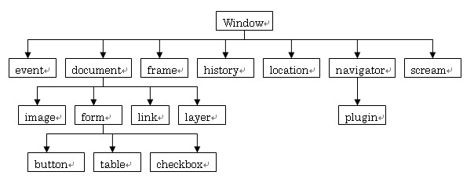

**window**.onload = **function**(){  
 **var** child = **document**.createElement(**"span"**);  
 child.**innerHTML** = **"<i>jason</i>"**;  
 **var** node = **document**.getElementById(**'wrapper'**);  
 node.appendChild(child);  
}

Html标签/css与js不能混合在一起写。